Задание 4
Отчёт
Беркмонас Иван, Радченко Алексей
Группа 023 ИСП
Оглавление
Введение 2
1 UML‑диаграммы 3
1.1 Примеры UML-схем 3
2 Нотация ARIS 5
2.1 Примеры схем в нотации ARIS 5
3 Нотация IDEF 7
3.1 Примеры схем в нотации IDEF 7
4 Сложность алгоритмов и асимптотические обозначения 9
4.1 Обозначение Big O 9
4.2 Обозначение Big Theta 9
4.3 Обозначение Big Omega 10
4.4 Обозначения Little O и Little Omega 10
5 Описание программных модулей 12
Программа №1 12
Программа №2 28
Программа №3 30
6 Заключение 33
7 Список литературы 34

Введение
В рамках данной работы рассматриваются средства моделирования бизнес‑процессов и информационных систем, а также основы анализа сложности алгоритмов. Моделирование при помощи UML, ARIS и IDEF‑нотаций позволяет формализовать процессы, роли и потоки данных, что облегчает проектирование и последующую реализацию программных систем. Асимптотическая оценка сложности алгоритмов, в свою очередь, даёт возможность сравнивать эффективность решений и выбирать наиболее подходящие алгоритмы для практической реализации.
Цель отчёта – дать теоретическое описание нотаций UML, ARIS и IDEF с примерами схем для каждой из них, а также изложить базовые понятия сложности алгоритмов и основных асимптотических обозначений: Big O, Big Theta, Big Omega, Little O и Little Omega. Практическая часть задания, связанная с разработкой программ (генератор лабиринтов, поиск и проверка путей, интеграция с лаунчером), в данном отчёте описывается только концептуально.

1 UML‑диаграммы
UML (Unified Modeling Language) – унифицированный язык моделирования, используемый для описания структур и поведения программных и организационных систем. UML не является методом разработки сам по себе, а представляет собой набор нотаций для визуализации архитектуры, взаимодействий между компонентами и жизненного цикла объектов.
Диаграммы UML традиционно делят на несколько групп. Структурные диаграммы описывают статическую структуру системы (диаграммы классов, объектов, компонентов, развертывания и др.). Поведенческие диаграммы отражают динамику работы системы во времени (диаграммы прецедентов, активностей, последовательностей, состояний и др.). Использование UML облегчает коммуникацию между аналитиками, разработчиками и заказчиками, так как предоставляет универсальный визуальный язык описания системы.

1.1 Примеры UML-схем
Пример 1 – диаграмма вариантов использования (Use Case) для системы интернет‑магазина. Основные элементы: акторы «Покупатель» и «Администратор», прецеденты «Просмотр каталога», «Добавление товара в корзину», «Оформление заказа», «Оплата заказа», «Управление ассортиментом». Связи между акторами и прецедентами отражают, какие сценарии доступны каждому участнику. Дополнительно могут использоваться отношения «include» (например, «Оформление заказа» включает «Ввод данных доставки») и «extend» (например, прецедент «Применение промокода» расширяет базовый сценарий оформления заказа).
Пример 2 – диаграмма классов для системы управления библиотекой. Ключевые классы: «Читатель», «Книга», «ЭкземплярКниги», «Библиотекарь», «Выдача». Класс «Читатель» связан ассоциацией с сущностью «Выдача» (один читатель может иметь несколько выдач). Класс «Книга» связан с «ЭкземплярКниги» отношением композиции, так как экземпляры не существуют без базовой записи о книге. Класс «Библиотекарь» может иметь операции «ОформитьВыдачу()» и «ПринятьВозврат()». В диаграмме классов также указываются атрибуты (например, «Название», «Автор», «ИнвентарныйНомер») и методы.
Пример 3 – диаграмма активностей (Activity) для процесса обработки заказа. Диаграмма начинается с начального узла, за которым следует действие «Принять заказ», далее – «Проверить наличие товара на складе». В зависимости от результата решения (decision node) возможны два пути: при наличии товара выполняется действие «Забронировать товар», далее «Сформировать счёт» и «Отправить уведомление клиенту»; при отсутствии товара – действие «Сообщить о невозможности выполнения заказа». Конечный узел завершает процесс. Потоки управления показывают порядок выполнения действий.
Пример 4 – диаграмма последовательностей (Sequence) для сценария авторизации пользователя. Участвующие объекты: «Пользователь», «Форма авторизации», «Сервис аутентификации», «База данных». Пользователь вводит логин и пароль и инициирует сообщение «ОтправитьУчётныеДанные» к форме. Форма передаёт сообщение «ПроверитьУчётныеДанные» сервису, который, в свою очередь, обращается к базе данных за информацией о пользователе. После проверки сервис возвращает результат («Успешно» или «Ошибка аутентификации»), а форма отображает соответствующее сообщение пользователю.

2 Нотация ARIS
ARIS (Architecture of Integrated Information Systems) – методология и платформа для комплексного моделирования бизнес‑процессов организации. ARIS выделяет несколько представлений (views): организационное, функциональное, данных, продуктово‑услуговое и представление управления процессами. Основной тип диаграмм, часто ассоциируемый с ARIS, – EPC (Event‑driven Process Chain, цепочка событий и функций), где процесс описывается чередованием событий и функций, с использованием логических связок и дополнительных объектов.
В EPC‑диаграммах используются следующие базовые элементы: события (пассивные состояния, триггеры начала или результата действий), функции (активные шаги процесса), логические операторы (AND, OR, XOR), организационные единицы (ответственные роли или подразделения), а также информационные объекты и системы, участвующие в выполнении процесса.

2.1 Примеры схем в нотации ARIS
Пример 1 – EPC‑диаграмма процесса обработки клиентского заказа. Начальное событие: «Получен заказ от клиента». Далее следует функция «Проверить корректность данных заказа», после которой через XOR‑развилку возможны два события: «Данные заказа корректны» или «Данные заказа некорректны». В первом случае выполняется функция «Проверить наличие товара на складе», во втором – функция «Запросить уточнение данных у клиента». Организационная единица «Менеджер по продажам» закреплена за функциями проверки и уточнения данных, а информационная система «CRM» привязана к событиям регистрации и обновления заказа.
Пример 2 – EPC‑диаграмма процесса согласования договора. Событие «Подготовлен проект договора» приводит к функции «Проверка юридическим отделом». Далее логический оператор AND ветвится на параллельные функции «Проверка финансовой службой» и «Проверка службой безопасности». После завершения обеих веток происходит синхронизация (AND‑соединитель) и событие «Договор согласован». Организационные единицы «Юрист», «Финансовый аналитик» и «Специалист по безопасности» указываются как ответственные за соответствующие функции.
Пример 3 – EPC‑диаграмма процесса найма сотрудника. Начальное событие «Появилась вакансия» инициирует функцию «Публикация объявления». Затем следует событие «Получены отклики», после чего выполняется функция «Первичный отбор резюме». Через XOR‑развилку выделяются события «Кандидаты отобраны на собеседование» и «Ни один кандидат не подходит». Для ветки успешного отбора выполняются функции «Проведение собеседований» и «Принятие решения о найме», после чего возникает событие «Кандидат принят на работу». Организационная единица «HR‑отдел» отвечает за большинство функций процесса.
Пример 4 – EPC‑диаграмма процесса обработки рекламаций клиентов. Событие «Получена жалоба клиента» активирует функцию «Зарегистрировать рекламацию в системе». Затем выполняется функция «Провести анализ причины проблемы», в рамках которой может быть задействована информационная система «ServiceDesk». Через XOR‑развилку возможны события «Проблема подтверждена» или «Проблема не подтверждена». В первом случае выполняется функция «Разработать план корректирующих действий» и далее «Сообщить клиенту о принятых мерах». Во втором – функция «Сообщить клиенту об отсутствии подтверждения проблемы». Ответственность разделена между подразделениями «Служба поддержки» и «Отдел качества».

3 Нотация IDEF
IDEF (Integration Definition for Function Modeling) – семейство нотаций для моделирования функций, процессов и данных организации. Наиболее распространённой является нотация IDEF0, предназначенная для функционального моделирования. В IDEF0 каждая функция представляется в виде блока (прямоугольника), к которому подводятся стрелки четырёх типов: входы (Inputs) слева, управляющие воздействия (Controls) сверху, выходы (Outputs) справа и механизмы (Mechanisms) снизу.
Другие представители семейства – IDEF1X (моделирование данных), IDEF3 (описание сценариев процессов) и др. IDEF‑нотации хорошо подходят для пошаговой декомпозиции сложных процессов на иерархию функций и подпроцессов, что облегчает анализ и последующую автоматизацию деятельности организации.

3.1 Примеры схем в нотации IDEF
Пример 1 – IDEF0‑модель процесса управления запасами на складе. Функция верхнего уровня «Управлять запасами» имеет входы «Заказы клиентов» и «Текущие остатки склада», управляющее воздействие «Политика управления запасами», выходы «План поставок» и «Заказы поставщикам», а также механизмы «Складская система», «Персонал склада». При декомпозиции эта функция может быть разбита на подпроцессы «Анализ спроса», «Планирование закупок», «Контроль остатков» и «Оформление поставок».
Пример 2 – IDEF0‑модель процесса обработки заказа клиента. Функция «Обработать заказ» получает на вход «Заказ клиента» и «Данные клиента», управляется «Регламентом обслуживания», на выходе формирует «Подтверждение заказа», «Счёт на оплату» и «Задание на сборку заказа». Механизмами выступают «Система управления заказами» и «Операторы контакт‑центра». Далее функция может быть детализирована на подпроцессы «Проверить данные клиента», «Проверить наличие товаров», «Сформировать документы» и «Передать заказ на склад».
Пример 3 – IDEF0‑модель процесса разработки программного обеспечения. Функция «Разработать программный продукт» получает на вход «Требования заказчика» и «Техническое задание», управляется «Стандартами разработки» и «Планом проекта», на выходе выдаёт «Готовый программный продукт» и «Документацию». Механизмами являются «Команда разработки», «Инструменты разработки» и «Инфраструктура сборки». Декомпозиция включает подпроцессы «Анализ требований», «Проектирование архитектуры», «Реализация», «Тестирование» и «Внедрение».
Пример 4 – IDEF3‑схема сценария обработки инцидента в службе поддержки. Сценарий начинается с события «Поступление обращения от пользователя», далее следуют звенья процесса «Регистрация инцидента», «Классификация и приоритизация», «Назначение исполнителя», «Решение проблемы» и «Закрытие инцидента». Могут быть показаны альтернативные ветви, например «Эскалация на второй уровень поддержки». IDEF3 фокусируется на последовательности и логике переходов между шагами процесса.

4 Сложность алгоритмов и асимптотические обозначения
Сложность алгоритма – это характеристика, описывающая, как изменяются затраты ресурсов (обычно времени и памяти) в зависимости от размера входных данных. На практике чаще всего интересует порядок роста времени выполнения алгоритма при увеличении количества обрабатываемых элементов. Асимптотические обозначения позволяют формально сравнивать алгоритмы, абстрагируясь от конкретной аппаратуры и констант.
Выделяют несколько типов оценок: в лучшем случае, в худшем случае и в среднем случае. Например, время работы алгоритма может зависеть от удачности распределения входных данных. Тем не менее, асимптотические обозначения позволяют выразить общую тенденцию роста функции затрат при больших значениях n.

4.1 Обозначение Big O
Big O (O‑большое) описывает верхнюю асимптотическую границу функции. Говорят, что время работы алгоритма T(n) принадлежит O(g(n)), если для достаточно больших n значение T(n) не превосходит g(n), умноженную на некоторую константу. Интуитивно это означает, что g(n) растёт не медленнее, чем T(n), и служит грубой оценкой сверху.
Например, если для некоторого алгоритма время выполнения можно оценить как T(n) = 3n² + 2n + 7, то при больших n квадратичный член доминирует, и говорят, что алгоритм имеет сложность O(n²). При сравнении алгоритмов обычно предпочитают меньший порядок роста: алгоритм с O(n log n) считается более эффективным, чем алгоритм с O(n²) при достаточно больших объёмах данных.

4.2 Обозначение Big Theta
Big Theta (Θ‑большое) задаёт точную с асимптотической точки зрения оценку функции. Говорят, что T(n) принадлежит Θ(g(n)), если g(n) является одновременно и верхней, и нижней границей для T(n) с точностью до констант. То есть T(n) растёт того же порядка, что и g(n).
Если для алгоритма справедливо T(n) = 3n² + 2n + 7, то можно сказать, что T(n) принадлежит Θ(n²), так как и сверху, и снизу функция ограничена квадратичной функцией от n. Обозначение Θ удобно для описания «типичного» порядка роста без излишнего пессимизма или оптимизма.

4.3 Обозначение Big Omega
Big Omega (Ω‑большое) задаёт нижнюю асимптотическую границу функции. Если T(n) принадлежит Ω(g(n)), это означает, что при достаточно больших n значение T(n) не меньше g(n), умноженной на некоторую положительную константу. То есть g(n) растёт не быстрее, чем T(n), и служит оценкой снизу.
Например, если известно, что алгоритм в лучшем случае выполняет не менее k·n операций для некоторой константы k, можно сказать, что его сложность не ниже Ω(n). Совместное использование обозначений O и Ω позволяет уточнить диапазон возможных значений времени выполнения алгоритма.

4.4 Обозначения Little O и Little Omega
Обозначение Little O (o‑малое) используется для описания функций, которые растут строго медленнее другой функции. Говорят, что T(n) принадлежит o(g(n)), если для любых положительных констант c начиная с некоторого n выполняется неравенство T(n) < c·g(n). Интуитивно это означает, что при росте n отношение T(n)/g(n) стремится к нулю.
Например, функция n принадлежит o(n²), так как при росте n линейный член растёт намного медленнее квадратичного, и отношение n/n² = 1/n стремится к нулю. Аналогично, обозначение Little Omega (ω‑малое) описывает функции, растущие строго быстрее другой функции: T(n) принадлежит ω(g(n)), если отношение T(n)/g(n) стремится к бесконечности при n → ∞.
Little O и Little Omega используются реже, чем O, Θ и Ω, но позволяют более строго формулировать результаты, когда требуется подчеркнуть именно строгое отличие в скорости роста функций.

5 Описание программных модулей
В соответствии с заданием практическая часть работы включает разработку трёх программных модулей с графическим интерфейсом (генератор лабиринтов, поиск пути и «проверятель путей»), а также интеграцию этих модулей в существующий лаунчер. Настоящий раздел предназначен для описания структуры программ, применённых алгоритмов и особенностей реализации и подлежит детальному заполнению после завершения программной части.

Программа №1
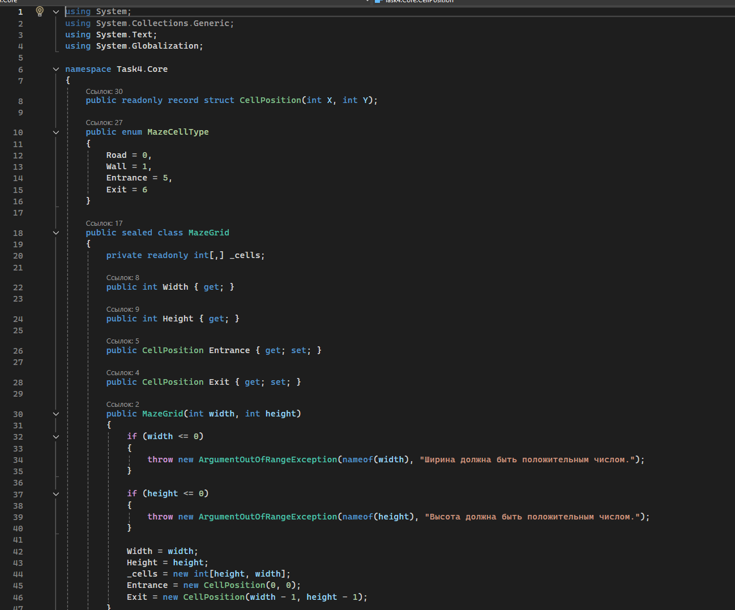
Рисунок 1
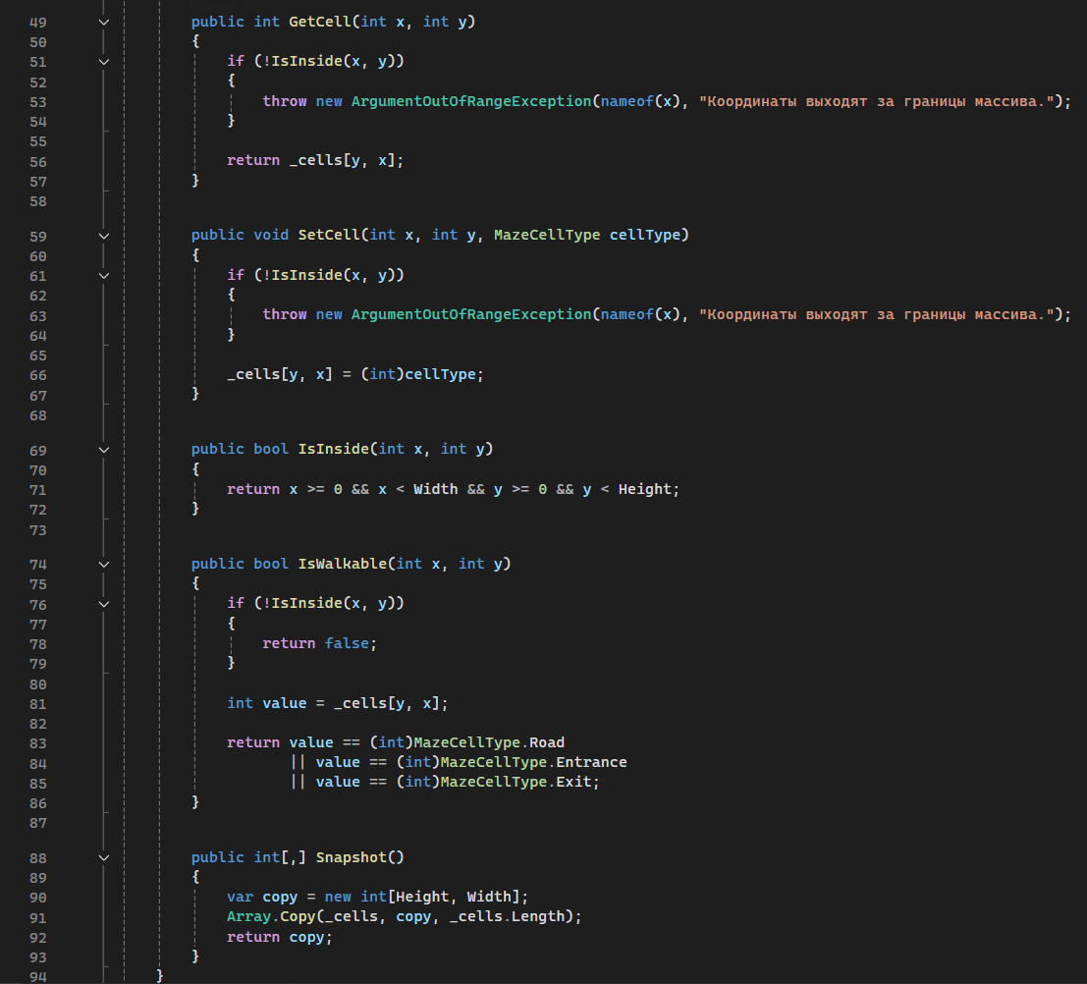
Рисунок 2
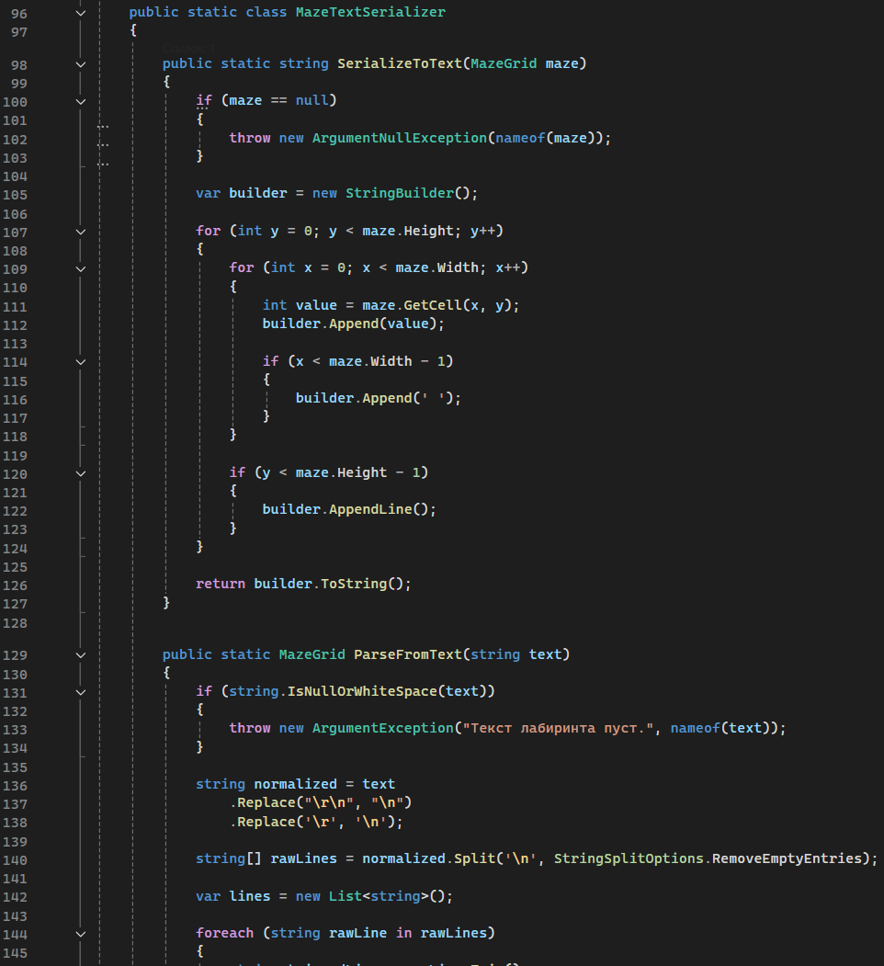Рисунок 3
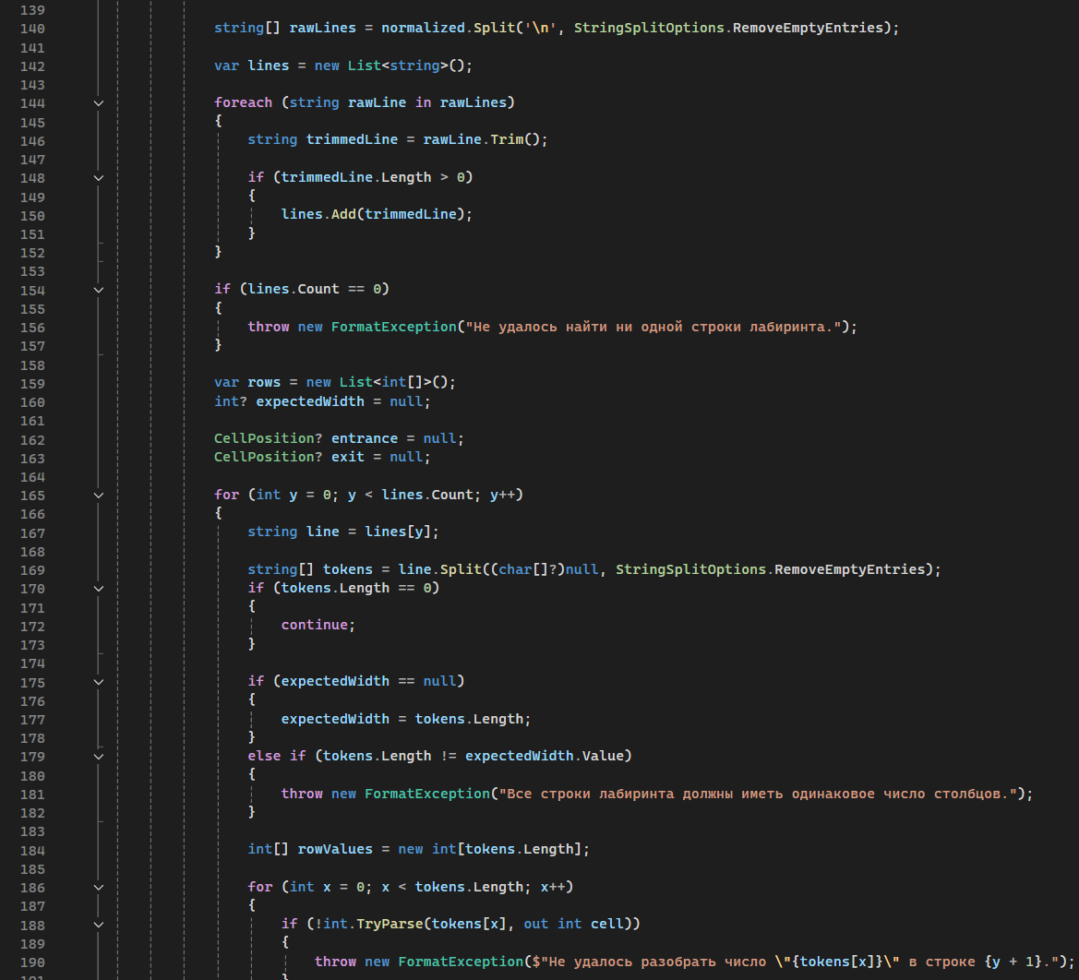Рисунок 4
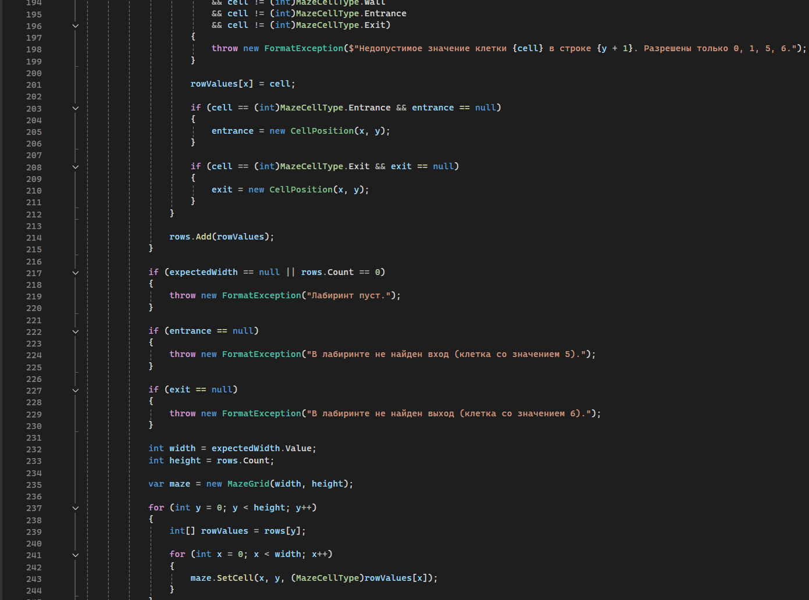Рисунок 5
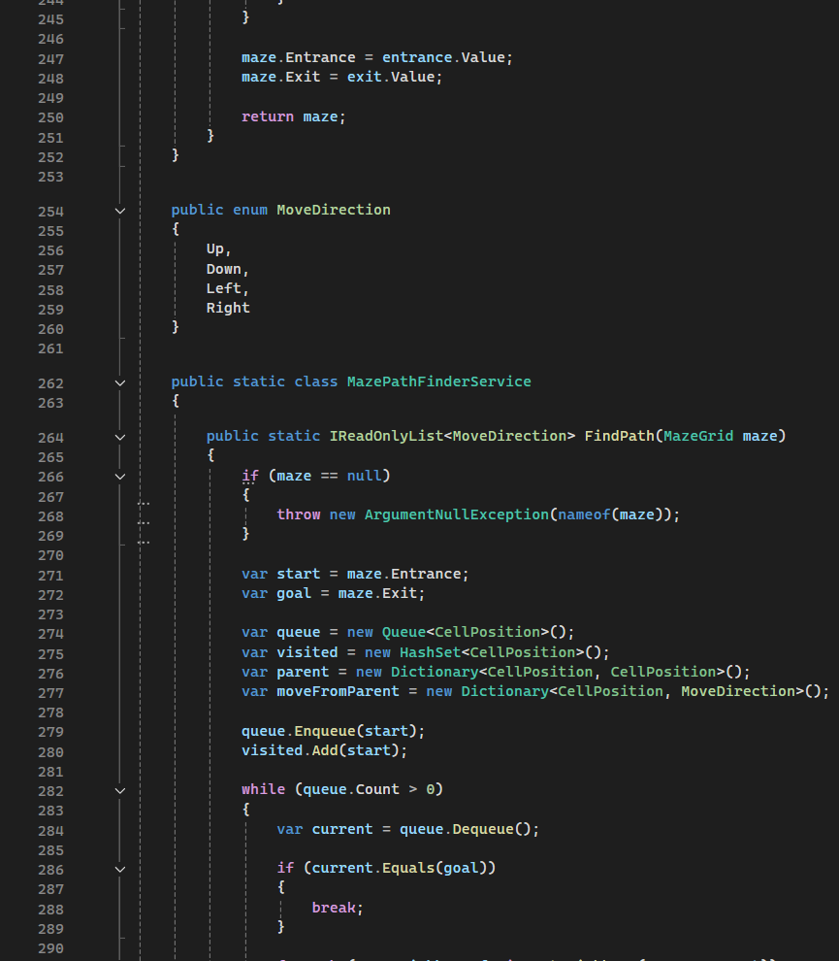Рисунок 6
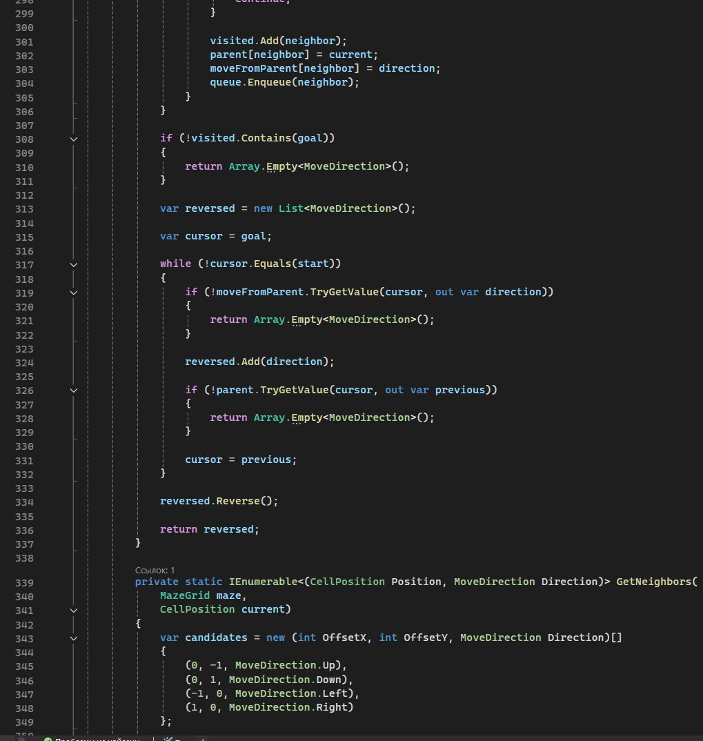Рисунок 7
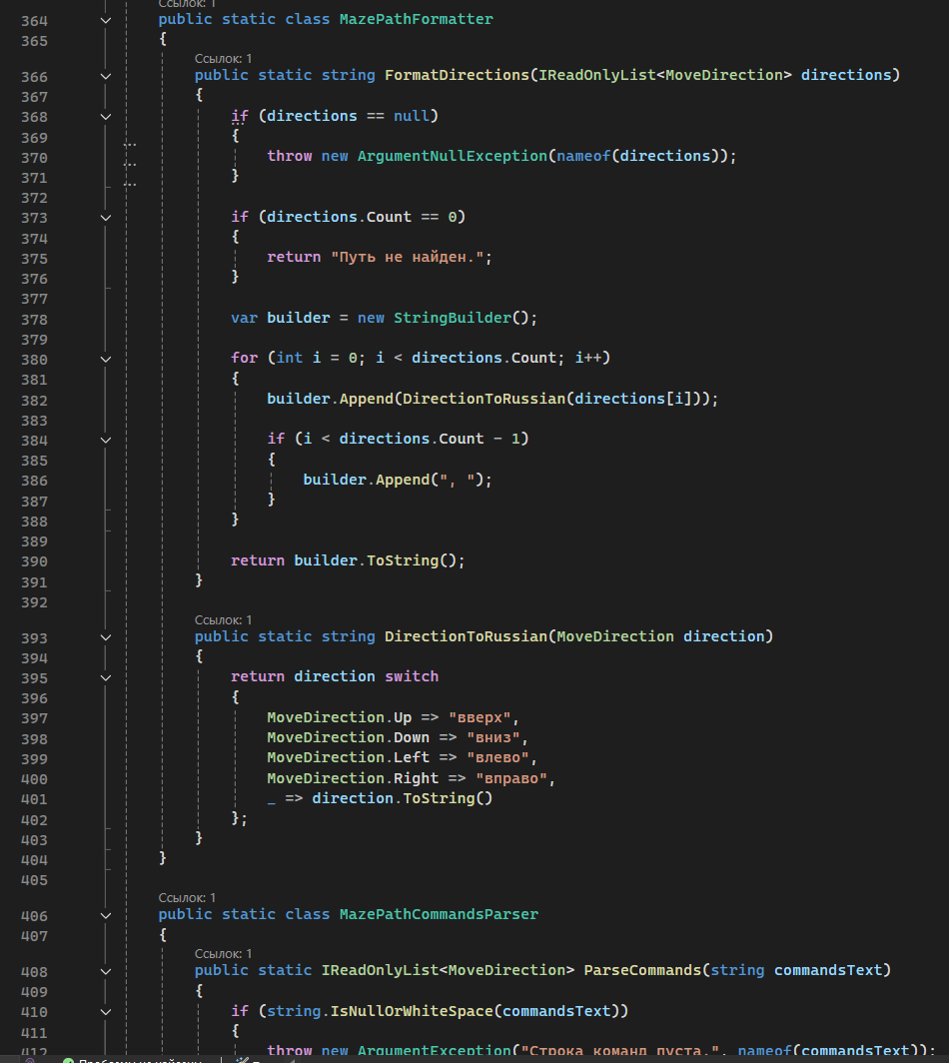Рисунок 8
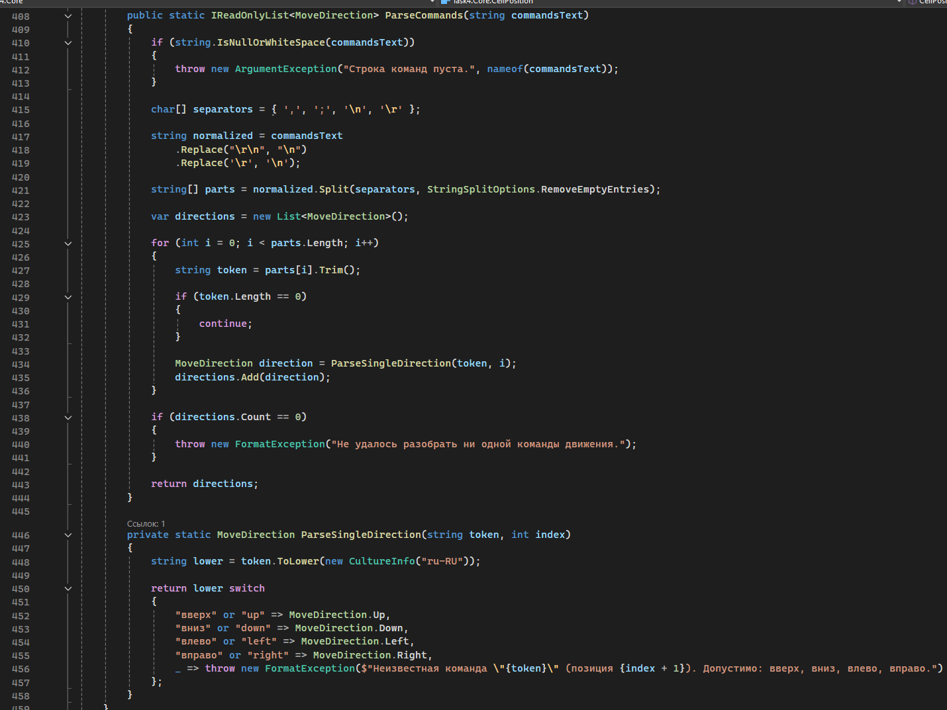Рисунок 9
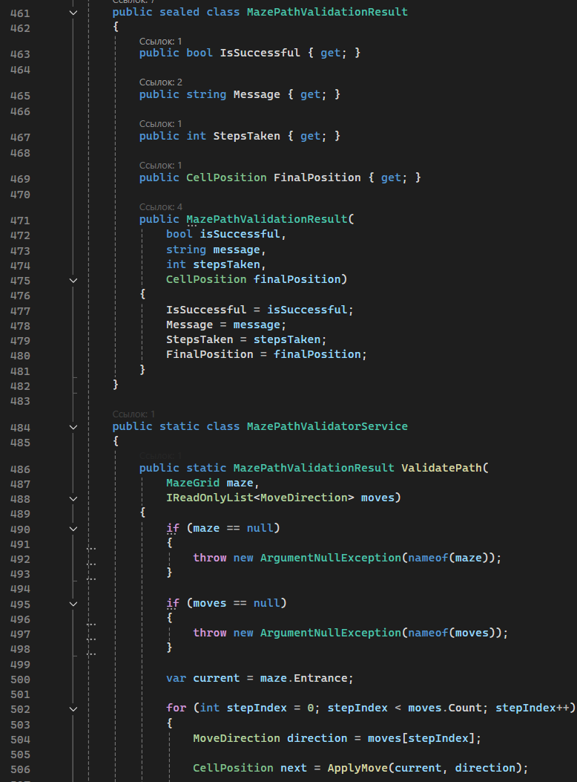Рисунок 10
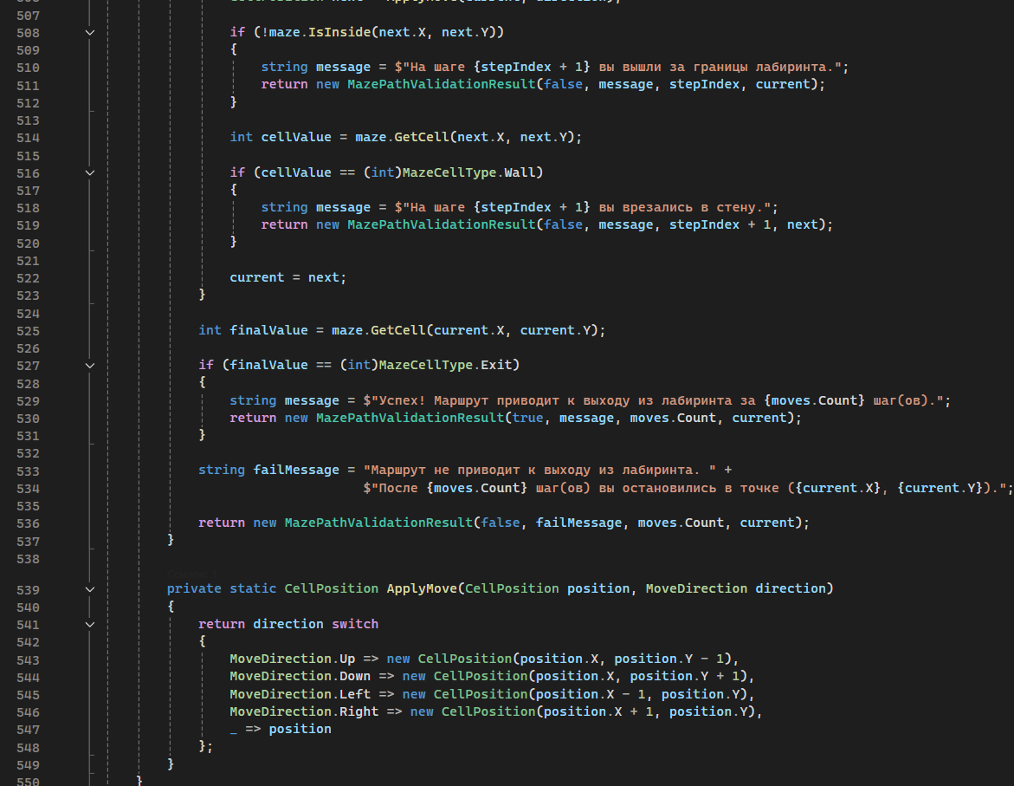Рисунок 11
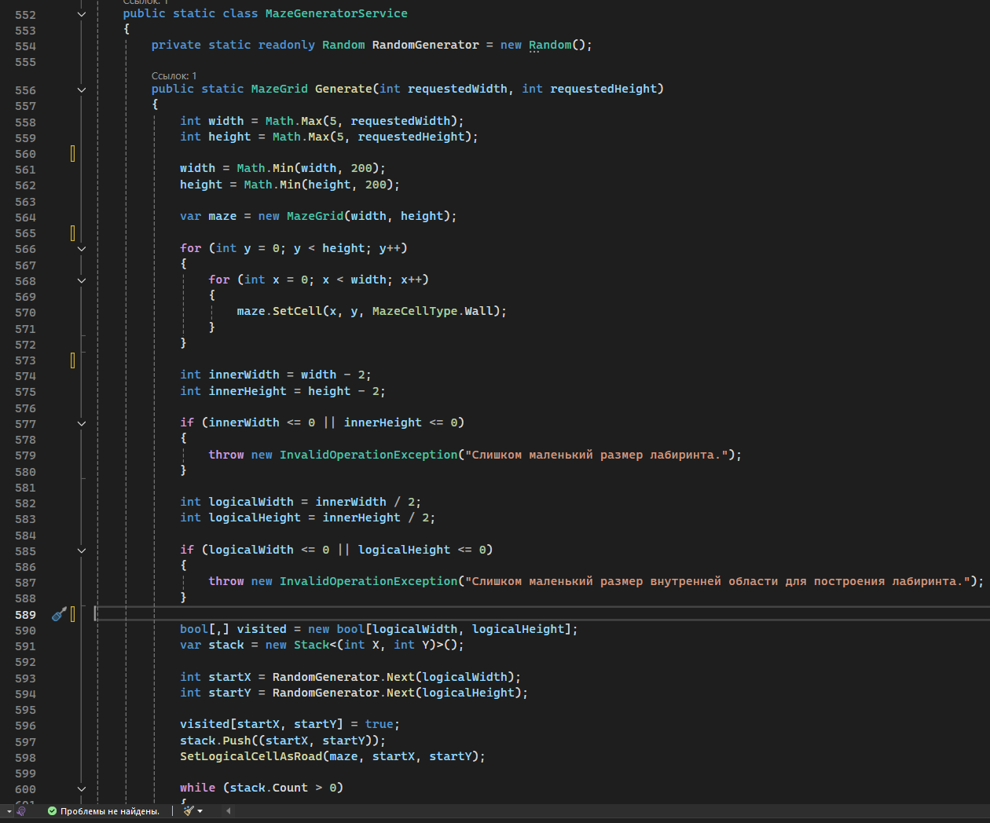Рисунок 12
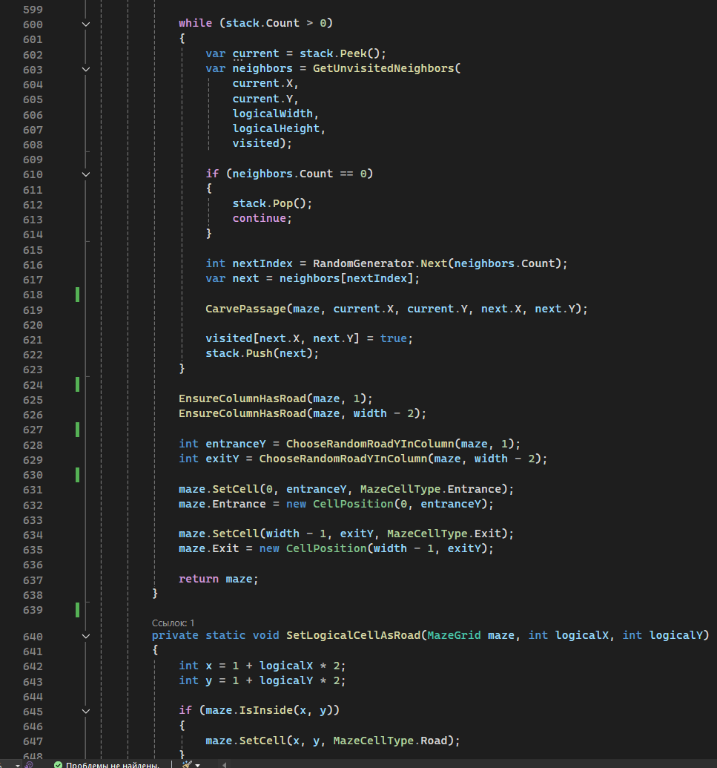Рисунок 13
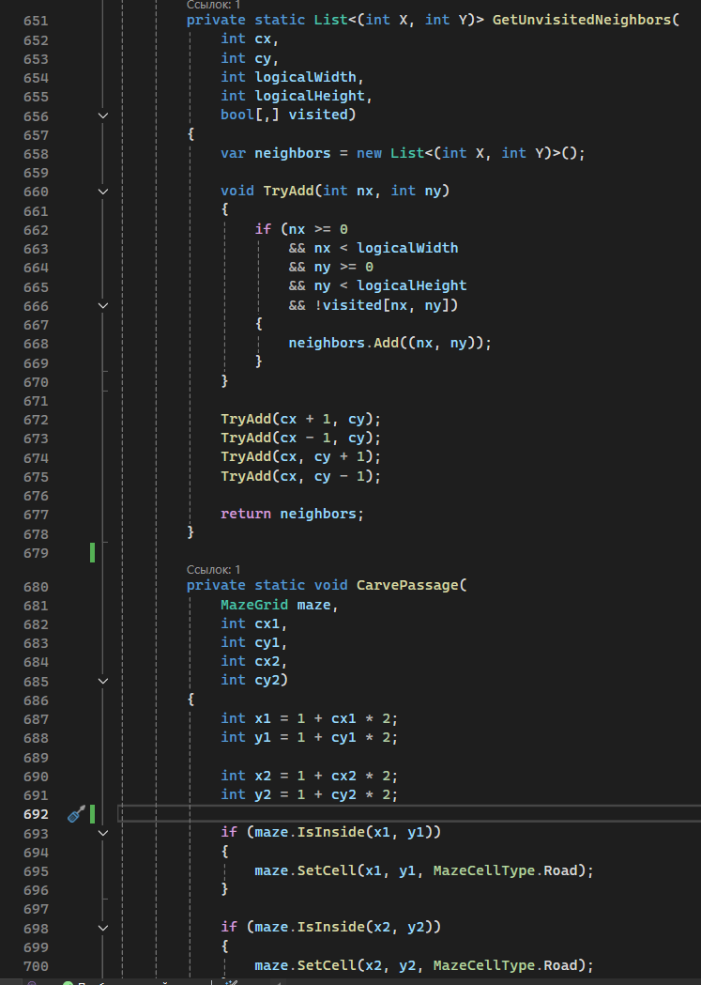Рисунок 14
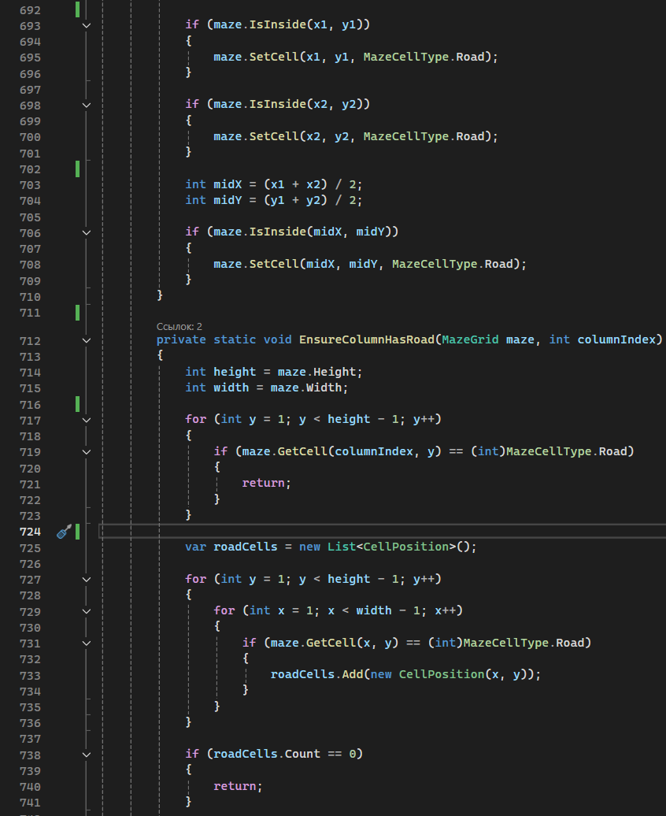Рисунок 15
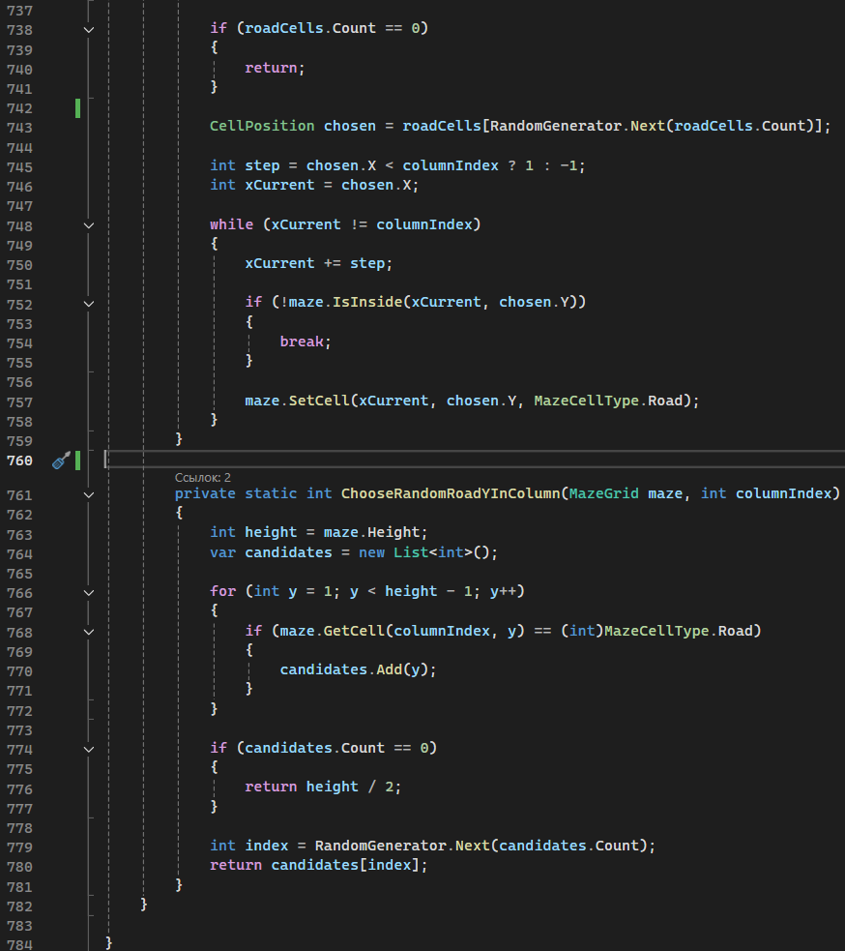
Рисунок 16

Программа №2
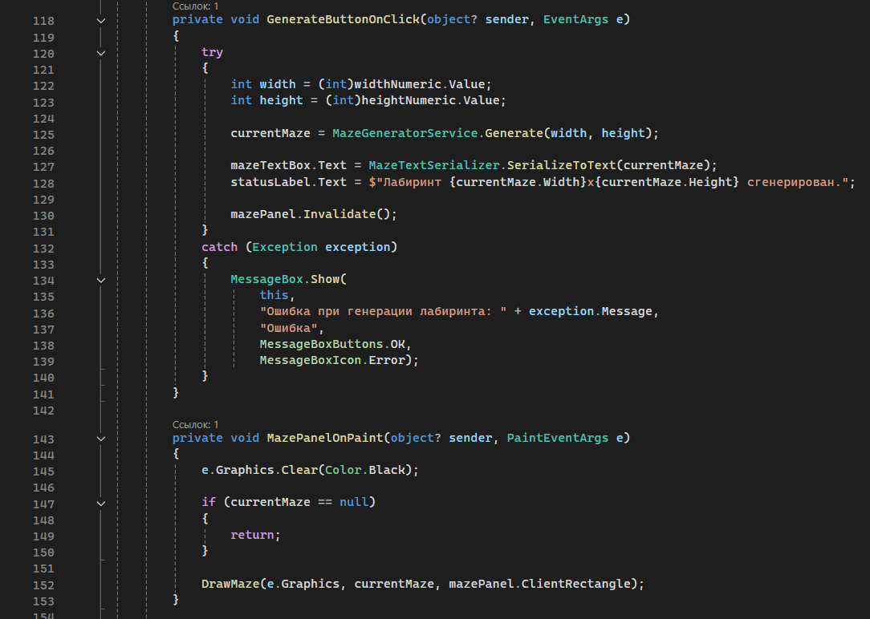
Рисунок 17
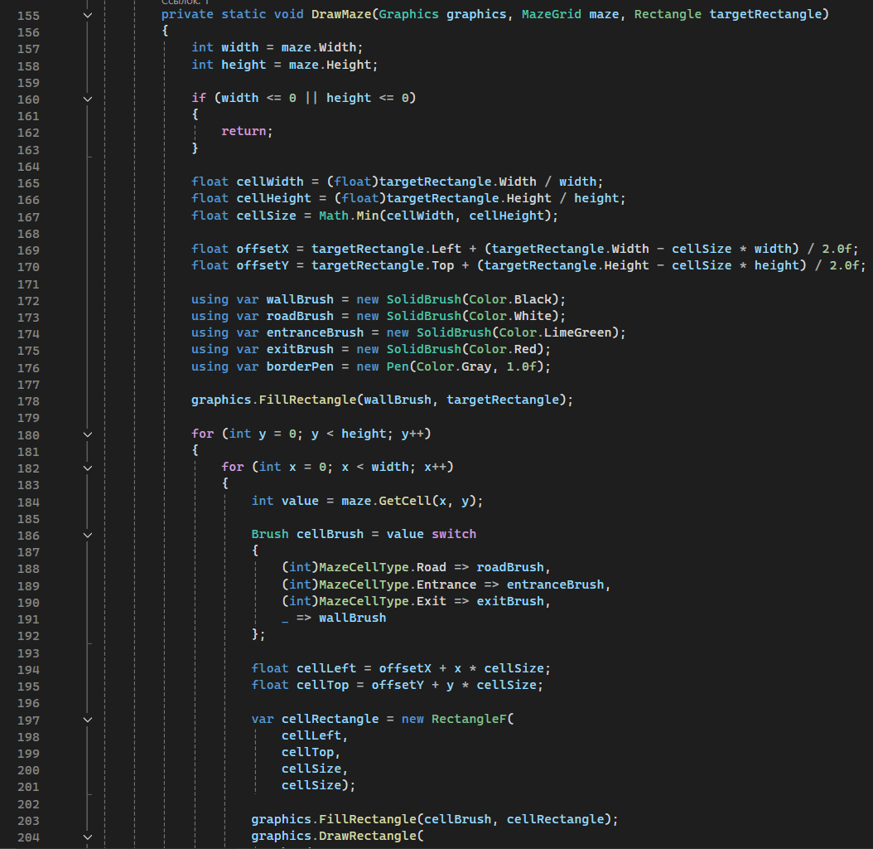Рисунок 18

Программа №3
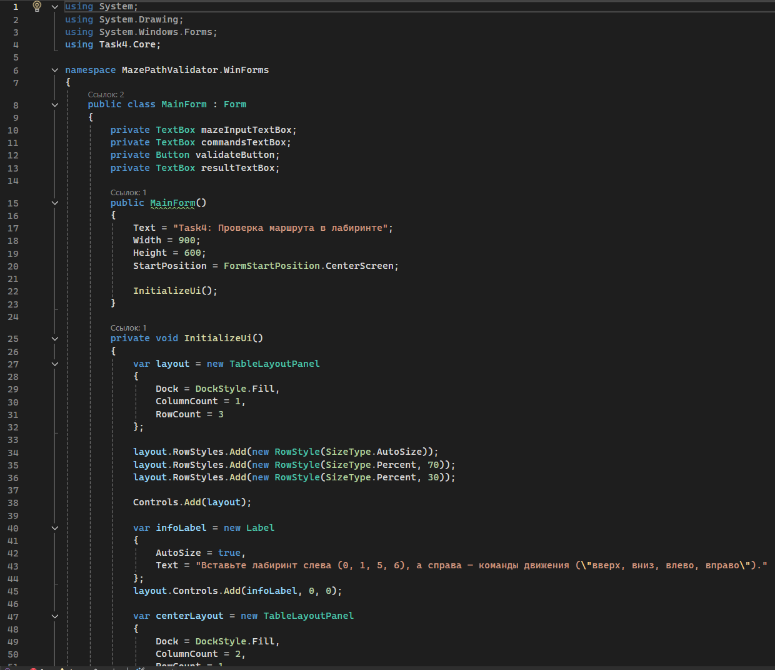
Рисунок 19
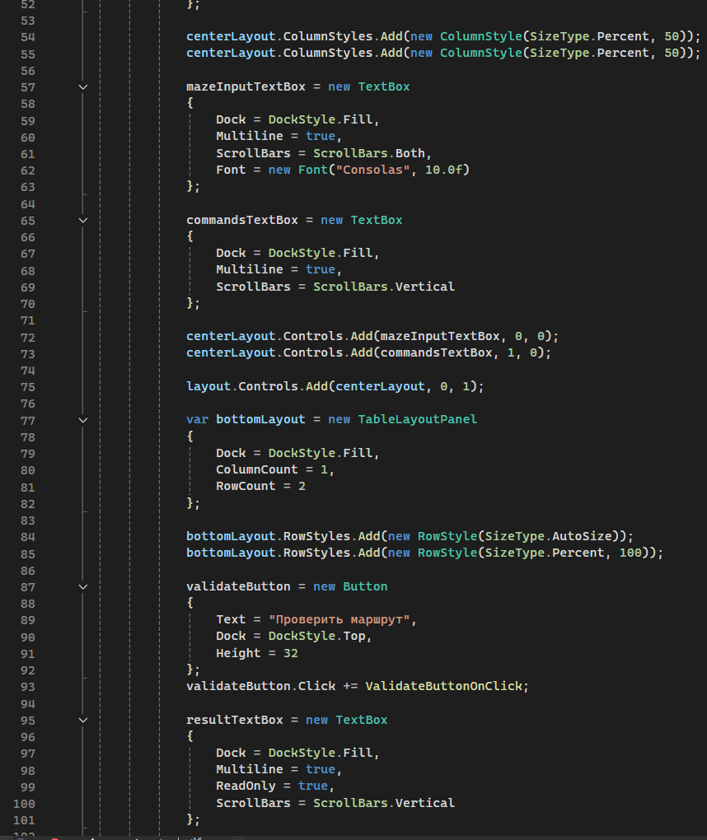
Рисунок 20
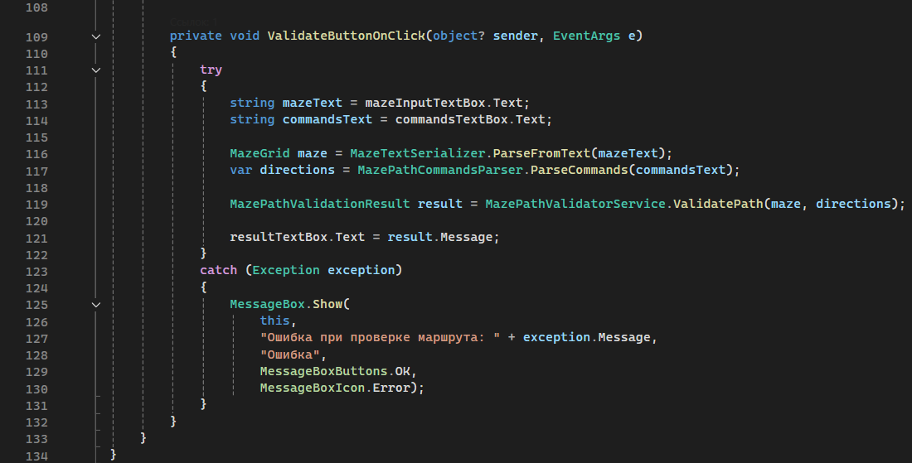
Рисунок 21

6 Заключение
В теоретической части работы были рассмотрены основные нотации моделирования – UML, ARIS и IDEF, а также приведены примеры схем для каждой из них с описанием ключевых элементов. Показано, что использование формальных нотаций позволяет структурировать знания о бизнес‑процессах и информационных системах, облегчает коммуникацию между участниками проекта и служит основой для последующей реализации программных решений.
Кроме того, рассмотрены базовые понятия сложности алгоритмов и асимптотических обозначений Big O, Big Theta, Big Omega, Little O и Little Omega. Понимание этих концепций позволяет осознанно выбирать алгоритмы при разработке программ, оценивая их эффективность на больших объёмах данных. Практическая часть задания, связанная с реализацией генератора лабиринтов, поиска и проверки путей, а также интеграции модулей в лаунчер, должна опираться на изложенные теоретические основы.

7 Список литературы
1) Big O / Хабр
2) Сложность алгоритмов. Разбор Big O / Хабр
3) Большое О: оценка эффективности алгоритмов на примерах
4) Моделирование бизнеса - IDEF, UML, ARIS | Бизнес-Анализ в России
5) Что такое бизнес-моделирование: краткий обзор популярных нотаций
6) Хорошие BPM — инструменты, которых нет и нет. Моделирование процессов / Хабр

